目录

道通期货橡胶4月8日周报

4月8日 道通期货研究所

道通期货研究所
天然橡胶研究员：李洪洋
电话：13698920244
邮箱：1229915660@qq.com

一、行情提要 2
二、外盘价格： 3
三、现货橡胶价格 3
四、橡胶生产与需求量 4
五、美元、道琼指数和石油等： 5
六、基本面分析： 5
七、技术分析： 5
八、后市研判： 6
九、操作建议： 6

一、行情提要
（1）一周行情回顾：
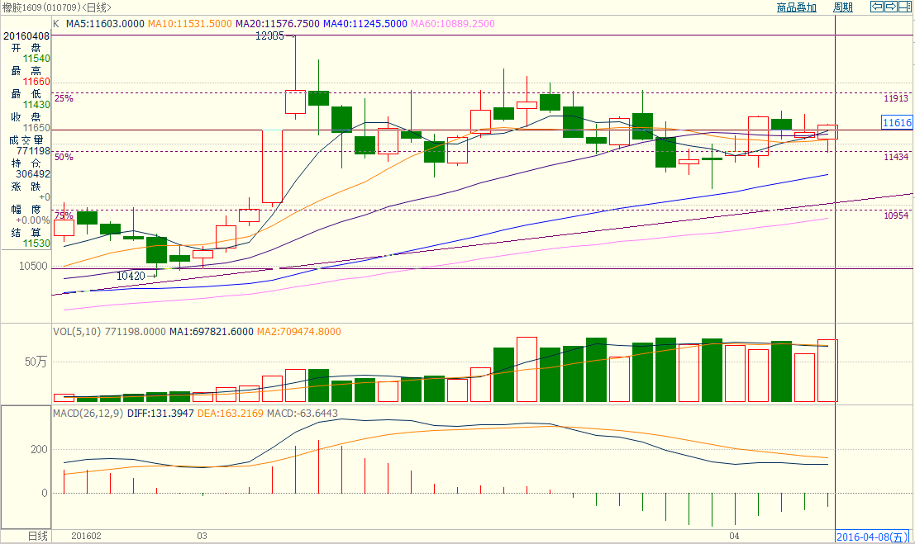
橡胶1609合约日K线。
本周，天胶价格维持震荡，主要市场偏宽松的货币政策支撑商品价格。同时底部由于合成胶价格回升，为天胶价格带来支撑。

（2）我们的观点：
下游方面,重卡数据好转。
而在宏观面上,美联储加息计划影响市场，压制商品信心。
操作方面，可以震荡格局应对适度逢低买入，见高及时获利。
目前市场宏观风险影响明显，投资者谨慎保持轻仓短单为主。

二、外盘价格：
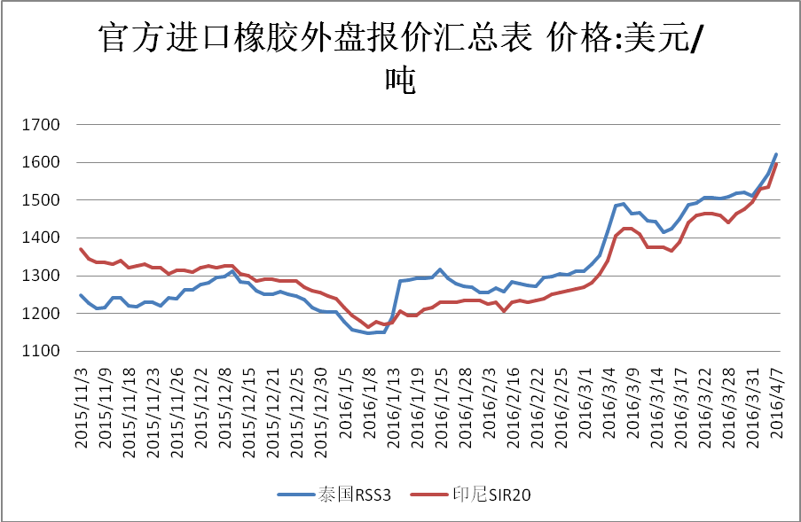
◎
官方进口橡胶外盘报价汇总表(本周)
日期 类别(价格:美元/吨) | 2016/3/30 | 2016/3/31 | 2016/4/4 | 2016/4/5 | 2016/4/7
泰国RSS3 | 1521 | 1512 | 1538.8 | 1569.8 | 1621.2
印尼SIR20 | 1475 | 1495 | 1530 | 1535 | 1595

进口胶价格回升。

三、现货橡胶价格

◎4月7日，丁苯橡胶(1502)参考价为9857.14元/吨，与4月1日(9828.57)相比，上涨了0.29%
◎4月7日，顺丁橡胶参考价为9920.00元/吨，与4月1日持平
全乳价格现货方面，国内价格有所回升。合成胶价格回升，提升天胶底部价格，对天胶价格有所支撑。

四、橡胶生产与需求量
◎
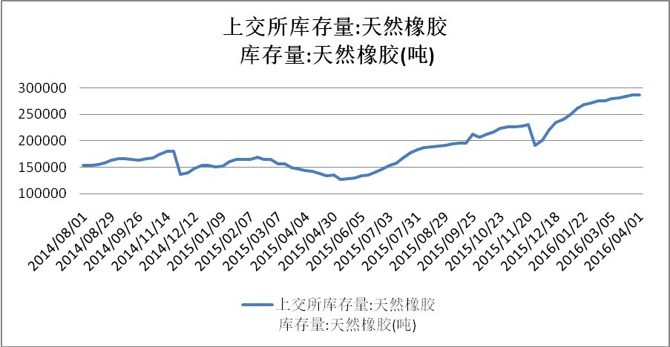

◎2016年4月8日
◎天胶期货库继续升高。 上海期货交易所天胶期货库存237870吨，库存小记287494吨，上周期货库存240750吨，库存小记286622吨。库存持续回升。

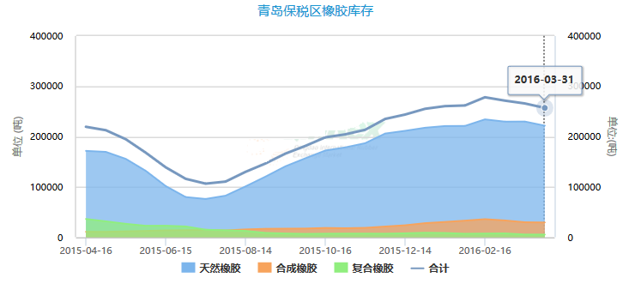

◎QinRex最新统计数据显示,截至2016年3月底，青岛保税区橡胶库存下降3.3%至25.7万吨。具体库存品种来看，天然胶库存减少较多是总库存下降的主要因素，合成胶、复合胶库存变化不大。此外，烟片、混合胶、丁苯、顺丁库存几无变化。

五、美元、道琼指数和石油等：
◎美东时间4月7日16:00(北京时间4月8日04:00)，道琼斯工业平均指数下跌174.09点，报17,541.96点，跌幅为0.98%
◎4月8日12点，纽约商品交易所原油每桶37.97美元，比上周下跌。
◎4月8日12点，美元指数94.56，与上周相比变化不大。

六、基本面分析：

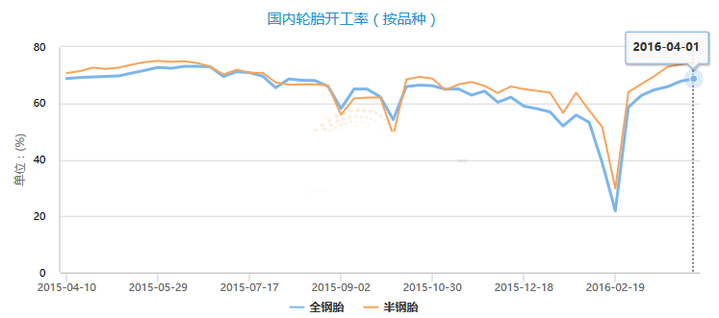
◎国内轮胎开工率仍有回升趋势。
◎美国上周首次申领失业救济人数减少，显示健康的就业市场让就业人员的安全感提高。劳工部周四公布的数据显示，截至4月2日当周的首次申领失业救济人数减少9，000人至26.7万人。彭博调查经济学家预测中值为27万。
◎天然橡胶生产国协会（ANRPC）发布最新预期称2015年全球天然橡胶产量小幅降至1180万吨，低于全球消费量1190万吨。
◎国内重卡市场3月份共销售各类车辆约7.2万辆，比去年同期的67699辆增长6%，环比今年2月（34942辆）大幅上涨106%。

◎基本面分析：
宏观方面，美原油库存数据和美联储加息预期影响市场短期信心，整体看，虽然下游轮胎和重卡数据有所好转，但天胶仍处需求疲软的状态下，替代品，合成胶价格的回升支撑了天胶底部价格。

七、技术分析：

1609合约
◎日K线， Macd偏弱，但指标较低位有所回升。

八、后市研判：
◎天胶整体需求依旧疲软，但近期，产区收胶限售，下游重卡销售数据偏好，宏观面货币宽松支撑天胶价格。而美联储加息预期带来的市场信心压力。天胶价格维持宽幅震荡。
短期操作建议投资者价格偏低可谨慎的买入，见高及时获利。以短期操作为主。

九、操作建议：

橡胶1609参考区间：11300-12100
建议中长期投资者，关注区间波动，控制仓位，价格偏低适度买入，见高及时获利。
对于日内交易者，关注股指，隔夜原油价格走向，以短期技术指标顺势交易，勿追涨杀跌。


免责声明
本报告中的信息均来源于公开资料，我公司对这些信息的准确性和完整性不作任何保证，报告中的内容和意见仅供参考。我公司及员工对使用本报刊及其内容所引发的任何直接或间接损失概不负责。本报刊版权归道通期货所有。

业务团队
金融事业部
电话：025-83276949，传真：025-83276908，邮编：210024
产业事业部
电话：025-83276938，传真：025-83276908，邮编：210024
南京事业部
电话：025-83276979，传真：025-83276908，邮编：210024
分支机构
北京营业部
北京市海淀区蓝靛厂东路2号院2号楼金源时代商务中心B座2F
电话：010-88596442，传真：010-88599543，邮编：100089
海口营业部
海南省海口市滨海大道81号南洋大厦22层2201-2203室
电话：0898-68500090，传真：0898-68500083，邮编：570105
宜兴营业部
地址：宜兴市荆溪中路296号荆溪大厦5楼
电话：0510-80201705，传真：0510- 87330678，邮编：214200
道通期货经纪有限公司
中国江苏南京市广州路188号苏宁环球大厦5层
邮编：210024
电话：025-83276920传真：025-83276908
公司主页：www.doto-futures.com
高效、严谨、敬业

